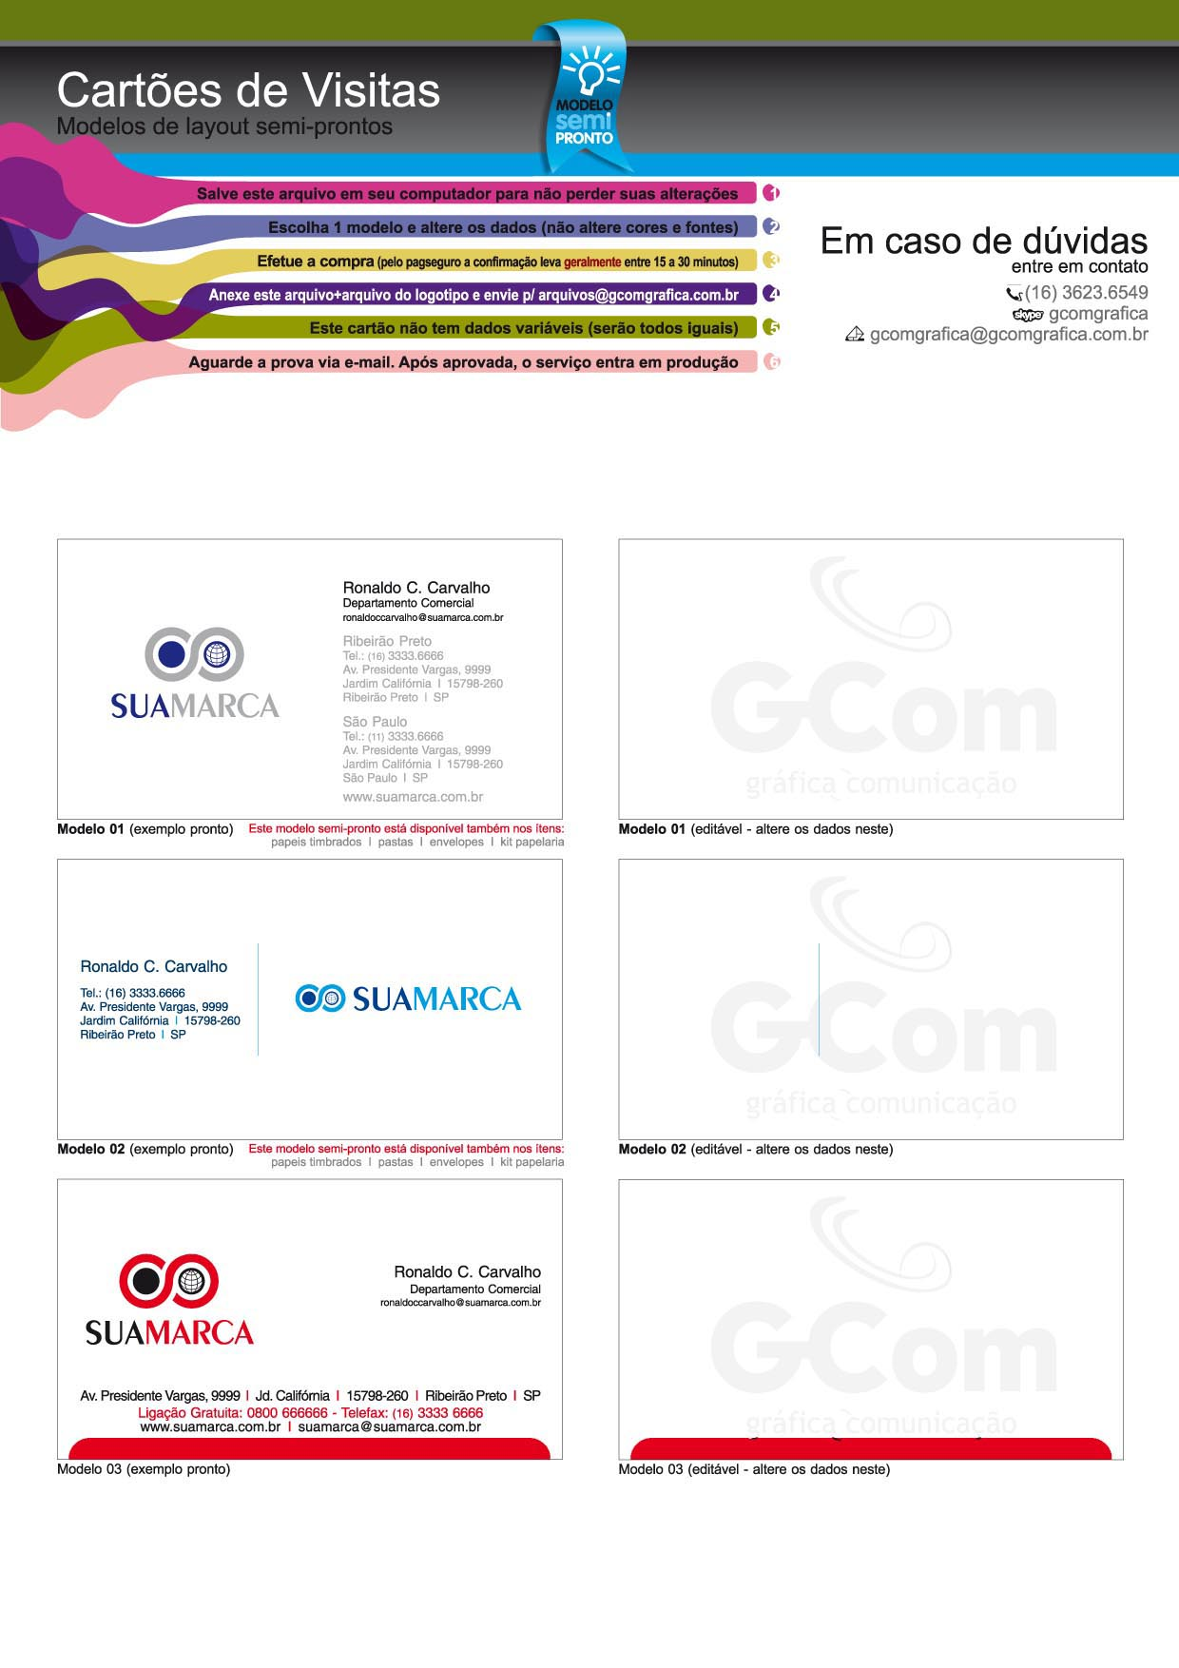
Ronaldo C. Carvalho
Departamento Comercial
ronaldoccarvalho@suamarca.com.br
Ribeirão Preto
Tel.: (16) 3333.6666
Av. Presidente Vargas, 9999
Jardim Califórnia I 15798-260
Ribeirão Preto I SP
São Paulo
Tel.: (11) 3333.6666
Av. Presidente Vargas, 9999
Jardim Califórnia I 15798-260
São Paulo I SP
www.suamarca.com.br
logotipo
suamarca
Ronaldo C. Carvalho
Tel.: (16) 3333.6666
Av. Presidente Vargas, 9999
Jardim Califórnia I 15798-260
Ribeirão Preto I SP
sEUlogotipo
logotipo
suamarca
Ronaldo C. Carvalho
Departamento Comercial
ronaldoccarvalho@suamarca.com.br

Av. Presidente Vargas, 9999 I Jd. Califórnia I 15798-260 I Ribeirão Preto I SP
Ligação Gratuita: 0800 666666 I Telefax: (16) 3333 6666
www.suamarca.com.br I suamarca@suamarca.com.br
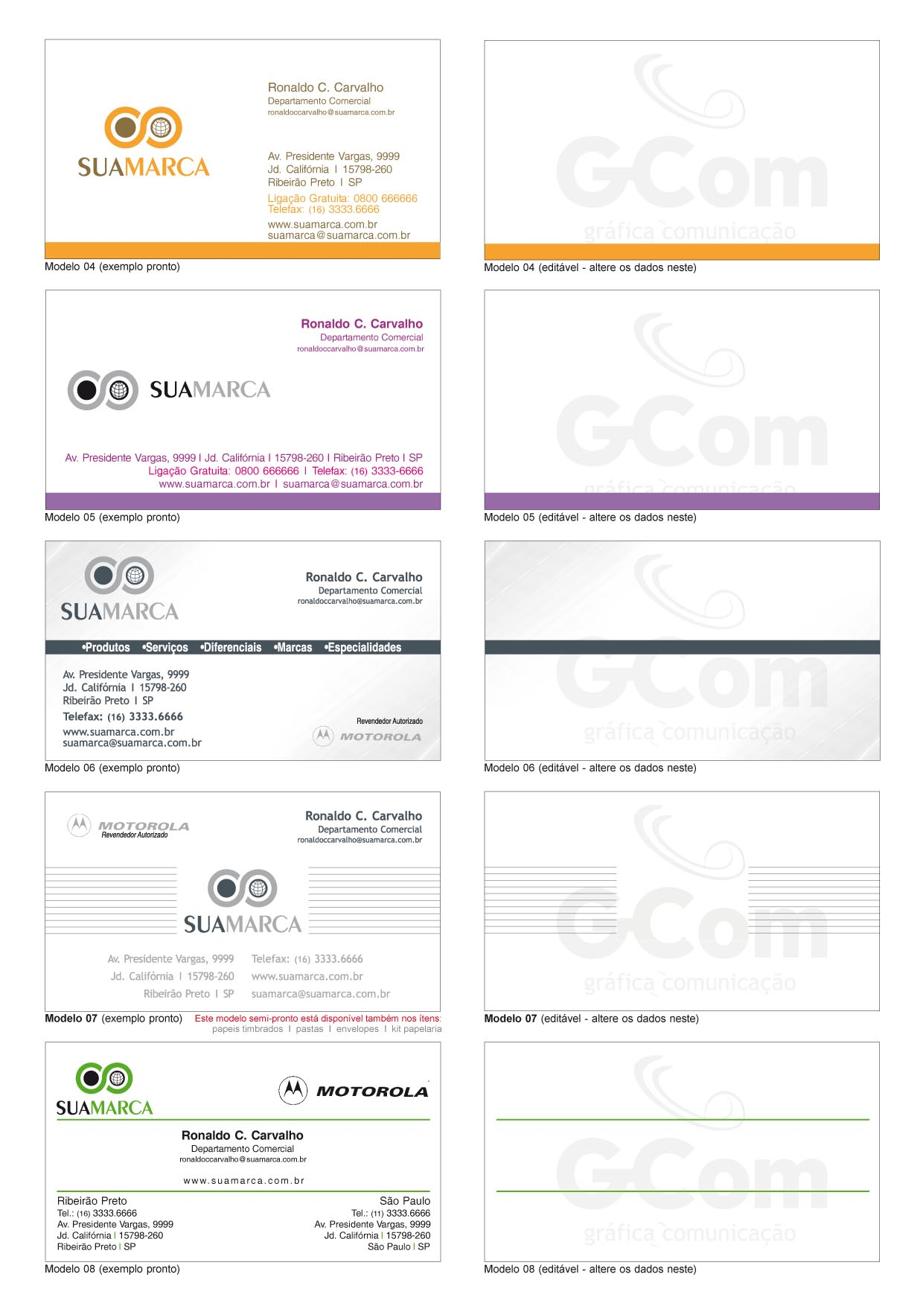
logotipo
suamarca
Ronaldo C. Carvalho
Departamento Comercial
ronaldoccarvalho@suamarca.com.br

Av. Presidente Vargas, 9999
Jd. Califórnia I 15798-260
Ribeirão Preto I SP
Ligação Gratuita: 0800 666666
Telefax: (16) 3333.6666
www.suamarca.com.br
suamarca@suamarca.com.br
sEUlogotipo
Ronaldo C. Carvalho
Departamento Comercial
ronaldoccarvalho@suamarca.com.br

Av. Presidente Vargas, 9999 I Jd. Califórnia I 15798-260 I Ribeirão Preto I SP
Ligação Gratuita: 0800 666666 I Telefax: (16) 3333-6666
www.suamarca.com.br I suamarca@suamarca.com.br
logotipo
suamarca
Ronaldo C. Carvalho
Departamento Comercial
ronaldoccarvalho@suamarca.com.br
•Produtos •Serviços •Diferenciais •Marcas •Especialidades
Av. Presidente Vargas, 9999
Jd. Califórnia I 15798-260
Ribeirão Preto I SP
Telefax: (16) 3333.6666
www.suamarca.com.br
suamarca@suamarca.com.br
outramarca
outramarca

Revendedor Autorizado

logotipo
suamarca
Av. Presidente Vargas, 9999
Jd. Califórnia I 15798-260
Ribeirão Preto I SP
Telefax: (16) 3333.6666
www.suamarca.com.br
suamarca@suamarca.com.br
Ronaldo C. Carvalho
Departamento Comercial
ronaldoccarvalho@suamarca.com.br
logotipo
suamarca
outramarca
Ronaldo C. Carvalho
Departamento Comercial
ronaldoccarvalho@suamarca.com.br

www.suamarca.com.br

Ribeirão Preto
Tel.: (16) 3333.6666
Av. Presidente Vargas, 9999
Jd. Califórnia I 15798-260
Ribeirão Preto I SP
São Paulo
Tel.: (11) 3333.6666
Av. Presidente Vargas, 9999
Jd. Califórnia I 15798-260
São Paulo I SP
Revendedor Autorizado
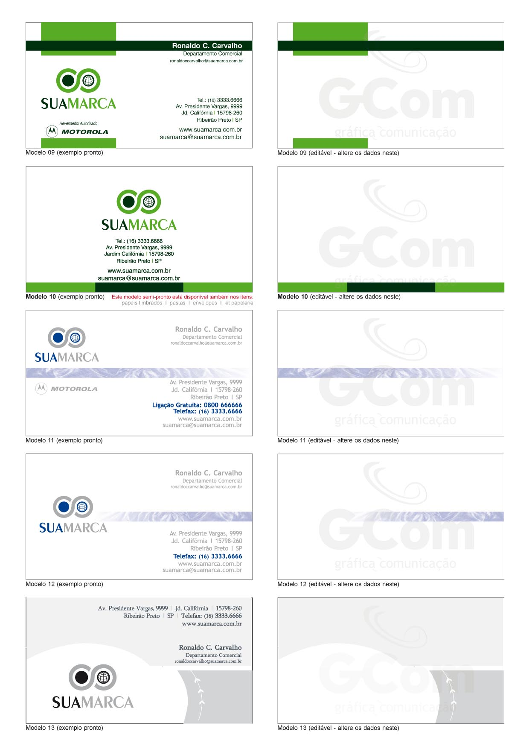
logotipo
suamarca
Revendedor Autorizado
outramarca
Ronaldo C. Carvalho
Departamento Comercial
ronaldoccarvalho@suamarca.com.br

Tel.: (16) 3333.6666
Av. Presidente Vargas, 9999
Jd. Califórnia I 15798-260
Ribeirão Preto I SP
www.suamarca.com.br
suamarca@suamarca.com.br
logotipo
suamarca
Tel.: (16) 3333.6666
Av. Presidente Vargas, 9999
Jardim Califórnia I 15798-260
Ribeirão Preto I SP
www.suamarca.com.br
suamarca@suamarca.com.br
logotipo
suamarca
Ronaldo C. Carvalho
Departamento Comercial
ronaldoccarvalho@suamarca.com.br

Av. Presidente Vargas, 9999
Jd. Califórnia I 15798-260
Ribeirão Preto I SP
Ligação Gratuita: 0800 666666
Telefax: (16) 3333.6666
www.suamarca.com.br
suamarca@suamarca.com.br
Revendedor Autorizado
outramarca
Ronaldo C. Carvalho
Departamento Comercial
ronaldoccarvalho@suamarca.com.br

Av. Presidente Vargas, 9999
Jd. Califórnia I 15798-260
Ribeirão Preto I SP
Telefax: (16) 3333.6666
www.suamarca.com.br
suamarca@suamarca.com.br
logotipo
suamarca
Av. Presidente Vargas, 9999 I Jd. Califórnia I 15798-260
Ribeirão Preto I SP I Telefax: (16) 3333.6666
www.suamarca.com.br
Ronaldo C. Carvalho
Departamento Comercial
ronaldoccarvalho@suamarca.com.br
logotipo
suamarca
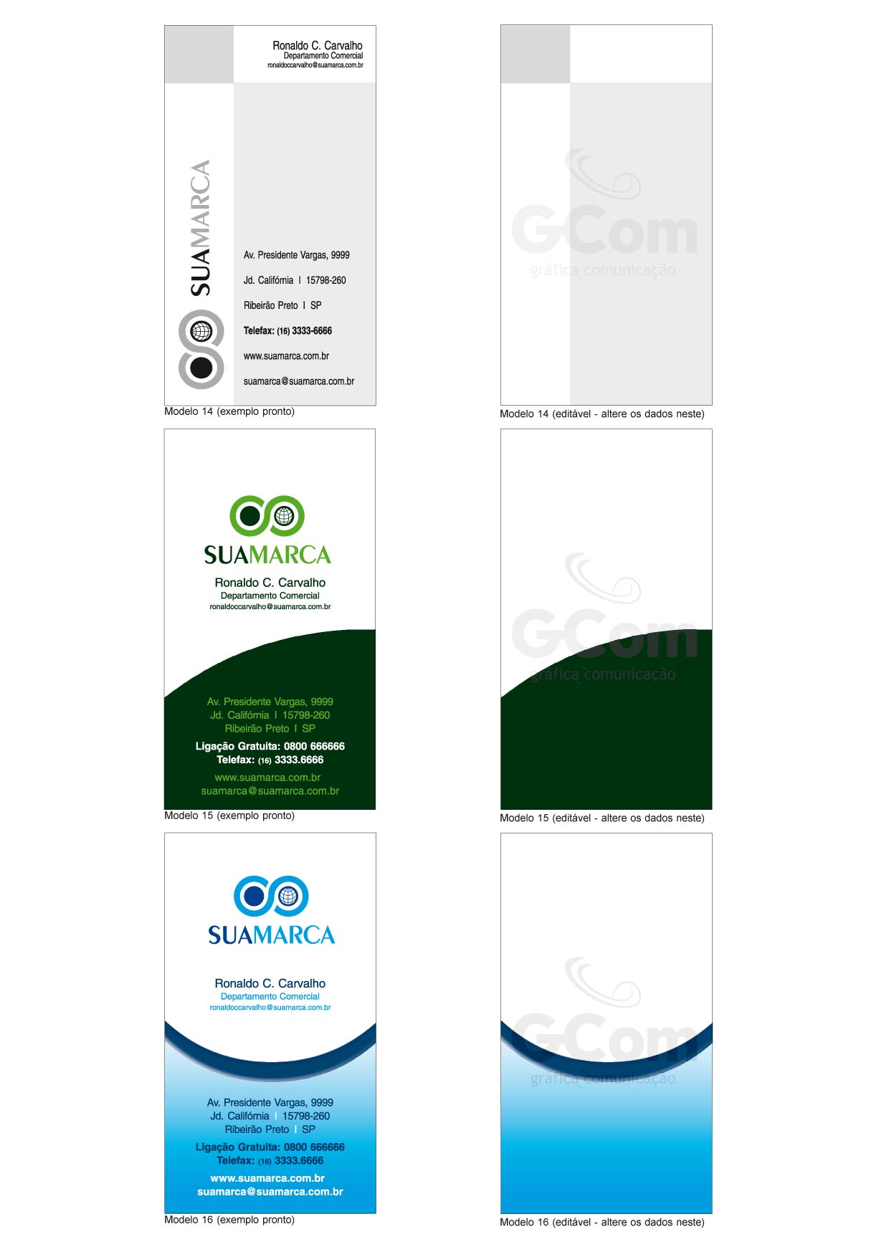
Ronaldo C. Carvalho
Departamento Comercial
ronaldoccarvalho@suamarca.com.br
Av. Presidente Vargas, 9999
Jd. Califórnia I 15798-260
Ribeirão Preto I SP
Telefax: (16) 3333-6666
www.suamarca.com.br
suamarca@suamarca.com.br
s
E
U
l
ogot
i
p
o
logotipo
suamarca
Ronaldo C. Carvalho
Departamento Comercial
ronaldoccarvalho@suamarca.com.br

Av. Presidente Vargas, 9999
Jd. Califórnia I 15798-260
Ribeirão Preto I SP
Ligação Gratuita: 0800 666666
Telefax: (16) 3333.6666
www.suamarca.com.br
suamarca@suamarca.com.br

logotipo
suamarca
Ronaldo C. Carvalho
Departamento Comercial
ronaldoccarvalho@suamarca.com.br

Av. Presidente Vargas, 9999
Jd. Califórnia I 15798-260
Ribeirão Preto I SP
Ligação Gratuita: 0800 666666
Telefax: (16) 3333.6666
www.suamarca.com.br
suamarca@suamarca.com.br
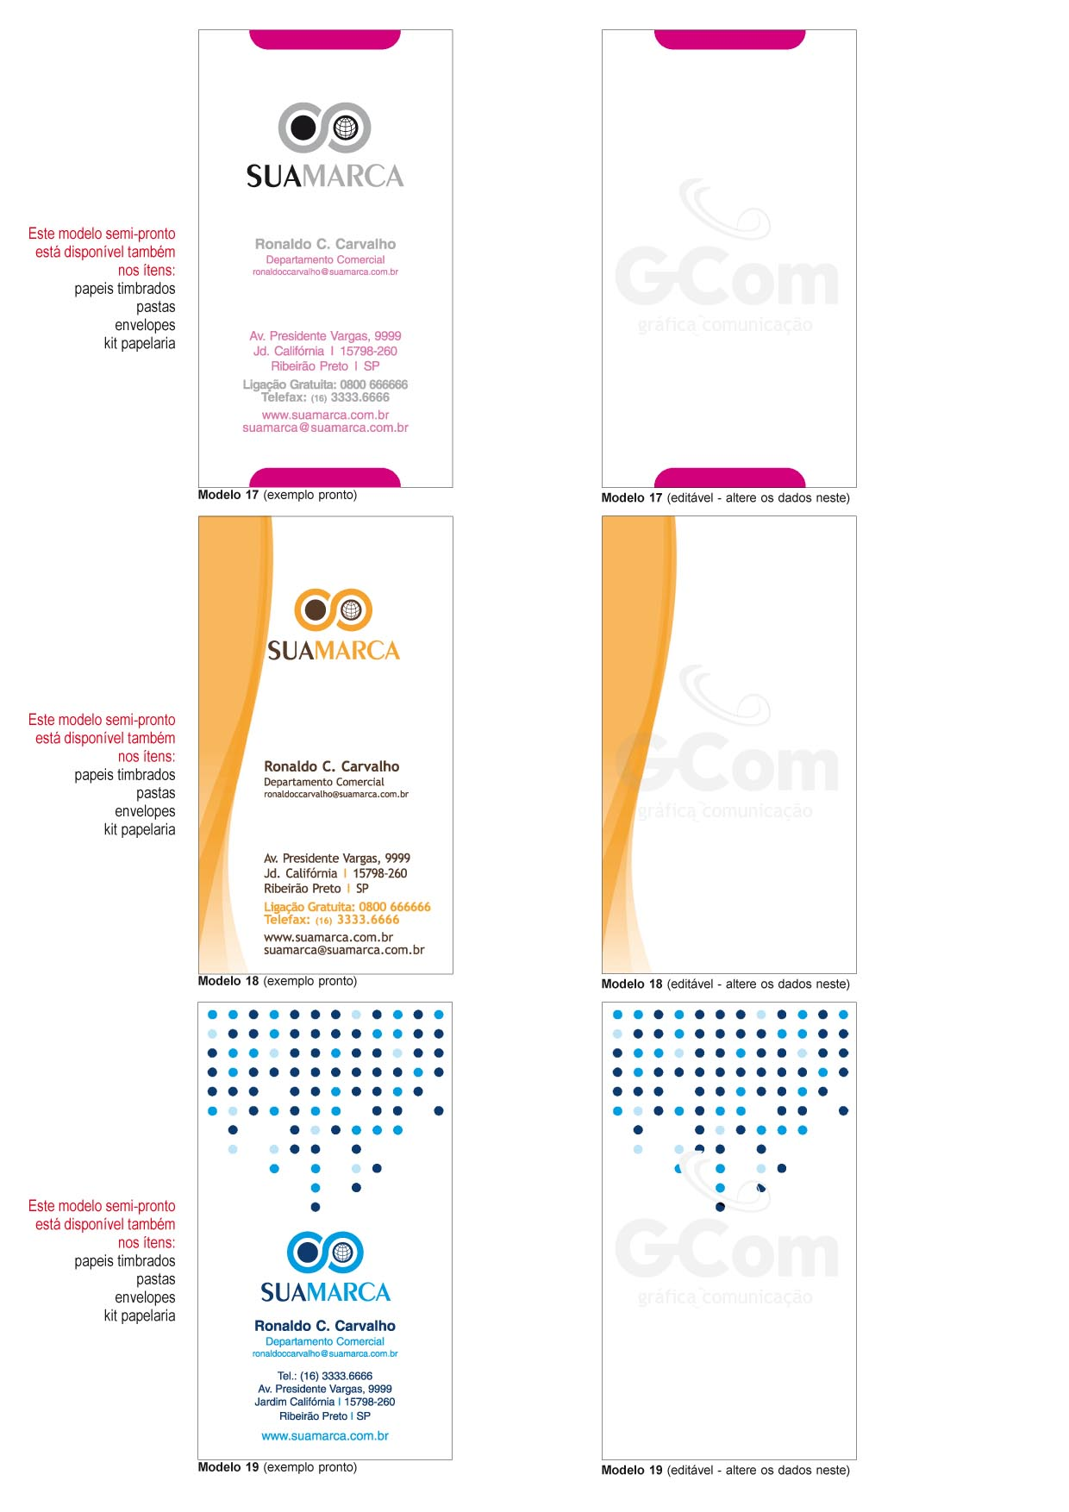
logotipo
suamarca
Ronaldo C. Carvalho
Departamento Comercial
ronaldoccarvalho@suamarca.com.br

Av. Presidente Vargas, 9999
Jd. Califórnia I 15798-260
Ribeirão Preto I SP
Ligação Gratuita: 0800 666666
Telefax: (16) 3333.6666
www.suamarca.com.br
suamarca@suamarca.com.br
Ronaldo C. Carvalho
Departamento Comercial
ronaldoccarvalho@suamarca.com.br
Tel.: (16) 3333.6666
Av. Presidente Vargas, 9999
Jd. Califórnia I 15798-260
Ribeirão Preto I SP
www.suamarca.com.br
logotipo
suamarca
Ronaldo C. Carvalho
Departamento Comercial
ronaldoccarvalho@suamarca.com.br

Av. Presidente Vargas, 9999
Jd. Califórnia I 15798-260
Ribeirão Preto I SP
Ligação Gratuita: 0800 666666
Telefax: (16) 3333.6666
www.suamarca.com.br
suamarca@suamarca.com.br
logotipo
suamarca

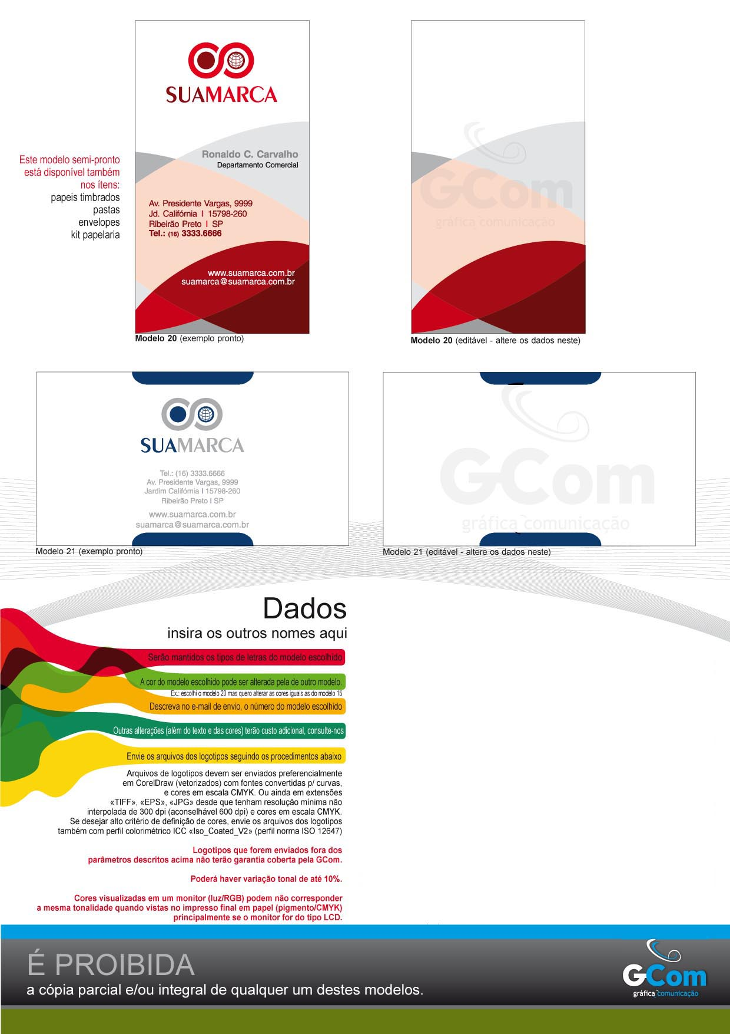
logotipo
suamarca
Tel.: (16) 3333.6666
Av. Presidente Vargas, 9999
Jardim Califórnia I 15798-260
Ribeirão Preto I SP
www.suamarca.com.br
suamarca@suamarca.com.br
Av. Presidente Vargas, 9999
Jd. Califórnia I 15798-260
Ribeirão Preto I SP
Tel.: (16) 3333.6666
logotipo
suamarca
Ronaldo C. Carvalho
Departamento Comercial
www.suamarca.com.br
suamarca@suamarca.com.br
Caso prefira, você pode colocar as informações do modelo escolhido nesta tabela (abaixo) ao invés de fazê-lo diretamente no modelo escolhido.
Ronaldo C. Carvalho
Departamento Comercial

Tel.: (16) 3333.6666
Av. Presidente Vargas, 9999
Jardim Califórnia I 15798-260
Ribeirão Preto I SP
www.suamarca.com.br
suamarca@suamarca.com.br
Agora informe qual modelo você escolheu: (por exemplo, “modelo 4”)
Caso tenha escolhido um modelo, mas deseja que a cor desse modelo seja alterada ficando igual a cor de outro modelo, especificar por escrito abaixo de qual modelo você quer que fique com a mesma cor, por exemplo: “escolhi o modelo 4 mas quero que fique com as cores do modelo 8"

